Минобрнауки России
Бузулукский гуманитарно-технологический институт
(филиал) федерального государственного бюджетного
образовательного учреждения
высшего образования
«Оренбургский государственный университет»

Кафедра «Общая инженерия»

А.О. Шустерман

Методические указания
по освоению дисциплины «Материаловедение и технология конструкционных материалов»

Уровень высшего образования
БАКАЛАВРИАТ
Направление подготовки
23.03.03 Эксплуатация транспортно-технологических машин и комплексов
(код и наименование направления подготовки)
Сервис транспортных и технологических машин и оборудования (нефтегазодобыча)
(наименование направленности (профиля) образовательной программы)

Квалификация
Бакалавр
Форма обучения
Заочная

Бузулук 2018

Материаловедение и технология конструкционных материалов: методические указания для обучающихся по освоению дисциплины / А.О. Шустерман; Бузулукский гуманитарно-технолог. ин-т (филиал) ОГУ. – Бузулук: БГТИ (филиал) ОГУ, 2018.

Составитель ____________________ А.О. Шустерман
«___»______________2018 г.

Методические указания предназначены для студентов направления подготовки 23.03.03 Эксплуатация транспортно-технологических машин и комплексов заочного обучения.

Методические указания для обучающихся по освоению дисциплины являются приложением к рабочей программе по дисциплине.

Содержание

Введение 4
1 Виды работ студентов……………………………………………………………..5
2 Основные виды работ студентов и особенности их проведения при изучении курса…………………………………………………………………………………..5

Введение

Цель методических указаний – помочь студенту в организации изучения дисциплины выполнения различных форм аудиторной и самостоятельной работы.
Для освоения данной дисциплины в вузе читаются лекции и проводятся практические занятия.
Цель (цели) освоения дисциплины:
-освоение принципов выбора конструкционных материалов, в зависимости от условий их эксплуатации, основываясь на знании состава и строения металлических и неметаллических конструкционных материалов для решения технических и технологических проблем эксплуатации транспортно-технологических машин и комплексов;
-освоение закономерной связи производства машиностроительных заготовок и профилей и получение готовых деталей путём размерной обработки.
Задачи:
- освоить физическую сущность явлений, происходящих в конструкционных материалах при воздействии на них многочисленных технологических и эксплуатационных факторов;
- установить зависимость между составом, строением и основными свойствами материалов;
- изучить теорию и практику производства и технологической переработки конструкционных материалов, обеспечивающих высокую надежность и долговечность конструкций;
- выработать навыки выбора конструкционных материалов с учетом конкретных условий работы машин и агрегатов.

1 Виды работы студентов

Основные виды занятий: по курсу предусмотрено проведение лекционных занятий, на которых дается основной систематизированный материал, практические занятия, самостоятельная работа, сдача экзамена.
Самостоятельная работа предусматривает аудиторною и внеаудиторную работу.
Аудиторная самостоятельная работа по дисциплине выполняется на учебных занятиях под непосредственным руководством преподавателя и по его заданиям.
Внеаудиторная самостоятельная работа выполняется студентом по заданию преподавателя, но без его непосредственного участия.
Задания для самостоятельной работы содержатся в фонде оценочных средств по дисциплине. Выполненные задания к каждому разделу сдаются в письменном виде.
Содержание самостоятельной работы определяется в соответствии с рекомендуемыми видами заданий согласно рабочей программы дисциплины.

2 Основные виды работы студентов и особенности их проведения при изучении данного курса

2.1 Рекомендации к прослушиванию лекционного курса

Лекция – это развернутое, продолжительное и системное изложение сущности какой-либо учебной, научной проблемы. Основа лекции – теоретическое обобщение, в котором конкретный фактический материал служит иллюстрацией или необходимым отправным моментом, это форма учебного занятия, цель которого состоит в рассмотрении теоретических вопросов излагаемой дисциплины в логически выдержанной форме.
В учебном процессе в зависимости от дидактических задач и логики учебного материала мы будем использовать вводные, текущие и обзорные лекции; в зависимости от деятельности студентов - информационные, объяснительные, лекции - беседы.
Лекционная форма целесообразна в процессе:
- изучения нового материала, мало связанного с ранее изученным;
- рассмотрения сложного для самостоятельного изучения материала;
- подачи информации крупными блоками;
- выполнения определенного вида заданий по одной или нескольким темам либо разделам;
- применения изученного материала при решении практических задач.
В состав учебно-методических материалов лекционного курса включаются:
- учебники и учебные пособия, в том числе разработанные преподавателями кафедры, конспекты (тексты, схемы) лекций в печатном виде и /или электронном представлении - электронный учебник, файл с содержанием материала, излагаемого на лекциях, файл с раздаточными материалами;
- тесты и задания по различным темам лекций (разделам учебной дисциплины) для самоконтроля студентов;
- списки учебной литературы, рекомендуемой студентам в качестве основной и дополнительной по темам лекций (по соответствующей дисциплине).
Приступая к изучению дисциплины, студенту необходимо ознакомиться с тематическим планом занятий, списком рекомендованной учебной и научной литературы. Следует уяснить последовательность выполнения индивидуальных учебных заданий, темы и сроки проведения семинаров, написания учебных и творческих работ, завести в свою рабочую тетрадь.
При изучении дисциплины студенты выполняют следующие задания: изучают рекомендованную учебную и научную литературу; пишут контрольные работы, готовят презентации и сообщения к практическим занятиям; выполняют самостоятельные творческие работы, участвуют в выполнении практических заданий. Уровень и глубина усвоения дисциплины зависят от активной и систематической работы в данных направлениях.

2.2 Рекомендации при подготовке к практическим занятиям

Практические занятия относятся к основным видам учебных занятий. Они составляют важную часть профессиональной подготовки.
Подготовка к практическому занятию
- подберите необходимую учебную и справочную литературу, конспекты,
- освежите в памяти теоретические сведения, полученные на лекциях и в процессе самостоятельной работы,
- определитесь в целях и специфических особенностях практической работы.
- отберите те задачи и упражнения, которые позволят в полной мере реализовать цели и задачи предстоящей работы,
- прорешайте задачи, примеры из лекции, учебника,
- ответьте на контрольные вопросы.

Тематика практических занятий

Тема 1. Испытание металла на растяжение

Основой материал.

Металлы и сплавы, используемые в качестве конструкционных материалов, должны обладать определенными механическими свойствами – прочностью, упругостью, пластичностью, твердостью.
Прочность – это способность металла сопротивляться деформации и разрушению.
Деформацией называется изменение размеров и формы тела под действием внешних сил. Деформации подразделяются на упругие и пластические.
Упругие деформации исчезают, а пластические остаются после окончания действия сил. В основе пластических деформаций – необратимые перемещения атомов от исходных положений на расстояния, большие межатомных, изменение формы отдельных зерен металла, их расположения в пространстве.
Способность металлов пластически деформироваться называется пластичностью. Пластичность обеспечивает конструктивную прочность деталей под нагрузкой и нейтрализует влияние концентратов напряжений – отверстий, вырезов и т.п. При пластическом деформировании металла одновременно с изменением формы меняется ряд свойств, в частности при холодном деформировании повышается прочность, но снижается пластичность.
Большинство механических характеристик металла определяют в результате испытания образцов на растяжение (ГОСТ 1497-84).
При растяжении образцов с площадью поперечного сечения F_{о} и рабочей (расчетной) длиной l_{о} строят диаграмму растяжения в координатах: нагрузка Р – удлинение ∆l образца (рис. 1).
Диаграмма растяжения характеризует поведение металла при деформировании от момента начала нагружения до разрушения образца. На диаграмме выделяют три участка: упругой деформации – до нагрузки Р_{упр}; равномерной пластической деформации от Р_{упр} до Р_{max} и сосредоточенной пластической деформации от Р_{max} до Р_{к} . Если образец нагрузить в пределах Р_{упр}, а затем полностью разгрузить и замерить его длину, то никаких последствий нагружения не обнаружится. Такой характер деформирования образца называется упругим.
При нагружении образца более Р_{упр} появляется остаточная (пластическая) деформация. Пластическое деформирование идет при возрастающей нагрузке, так как металл упрочняется в процессе деформирования. Упрочнение металла при деформировании называется наклепом.
При дальнейшем нагружении пластическая деформация, а вместе с ней и наклеп, все более увеличиваются, равномерно распределяясь по всему объему образца. После достижения максимального значения нагрузки Р_{max} в наиболее слабом месте появляется местное утонение образца – шейка, в которой в основном и протекает дальнейшее пластическое деформирование. В это время между деформированными зернами, а иногда и внутри самих зерен могут зарождаться трещины. В связи с развитием шейки, несмотря на продолжающееся упрочнение металла, нагрузка уменьшается от Р_{max} до Р_{к} , и при нагрузке Р_{к} происходит разрушение образца. При этом упругая деформация образца (Δl_{упр}) исчезает, а пластическая (Δl_{ост}) остается (рис. 1).
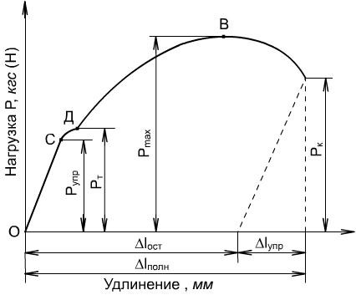

Рисунок 1- Диаграмма растяжения металла

При деформировании твердого тела внутри него возникают внутренние силы. Величину сил, приходящуюся на единицу площади поперечного сечения образца, называют напряжением. Размерность напряжения кгс/мм², или МПа (1кгс/мм²=10МПа).
Отмеченные выше нагрузки на кривой растяжения (Р_{упр} , Р_{т}, Р_{max} , Р_{к}) служат для определения основных характеристик прочности (напряжений): предела упругости, физического предела текучести, временного сопротивления (предела прочности) и истинного сопротивления разрушению.
В технических расчетах вместо предела прочности обычно используется условный предел текучести, которому соответствует нагрузка Р_{0,2} (рис. 2).
При растяжении образец удлиняется, а его поперечное сечение непрерывно уменьшается. Но поскольку площадь поперечного сечения образца в каждый данный момент определить сложно, то при расчете предела
упругости, предела текучести и временного сопротивления пользуются условными напряжениями, считая, что поперечное сечение образца остается неизменным. Истинное напряжение рассчитывается только при определении сопротивления разрушению.
Условный предел текучести (σ_{0,2}) – это напряжение, при котором образец получает остаточное (пластическое) удлинение, равное 0,2 % своей расчетной длины:
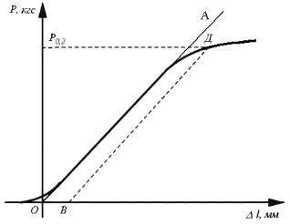

Рисунок 2 - Участок диаграммы растяжения металла

Временное сопротивление (предел прочности) σ_{b} – это напряжение, соответствующее наибольшей нагрузке, предшествующей разрушению образца.
Временное сопротивление (предел прочности) характеризует несущую способность материала, его прочность, предшествующую разрушению.
Истинное сопротивление разрушению (S_{k}) – истинное напряжение, предшествующее моменту разрушения образца
Несмотря на то, что Р_{mах} больше Р_{к} , истинное сопротивление разрушению S_{к} > σ_{b} , поскольку площадь поперечного сечения образца в месте разрушения F_{к} значительно меньше начальной площади поперечного сечения F_{о}.
Для оценки пластичности металла служат относительное остаточное удлинение образца при растяжении (σ_{р}, %) и относительное остаточное сужение площади поперечного сечения образца (Ψ_{р}, %).
Практически для определения нагрузки, которая вызывает деформацию, соответствующую условному пределу текучести, следует выполнить следующие действия.
На диаграмме растяжения провести прямую ОА (рисунок 2), совпадающую с прямолинейным участком диаграммы растяжения. Определить положение точки О. Через точку О провести ось ординат ОР. Масштаб записи диаграммы по нагрузке: одному миллиметру ординаты соответствует 2 кгс нагрузки. Численная величина искомой нагрузки Р (кгс) равна соответствующей ординате диаграммы (мм), умноженной на масштаб диаграммы (2 кгс/мм). Для определения нагрузки, соответствующей условному пределу текучести Р_{0,2}, необходимо от начала координат по оси абсцисс отложить отрезок ОВ, величина которого равна заданному остаточному удлинению 0,2 %.
Из точки В провести прямую ВД, параллельную прямолинейному участку диаграммы растяжения (рисунок 2), до пересечения с диаграммой. Используя известный масштаб записи диаграммы по нагрузке, определить численные значения нагрузок Р₀₂, Р_{mах}, Р_{к} , после чего рассчитать соответствующее напряжения: σ_{0,2} , σ_{b} , S_{к}. Полученные данные занести в протокол испытания.

Контрольные вопросы для самопроверки
- Какими механическими свойствами характеризуются конструкционные материалы?
- Что такое прочность?
- Что называется деформацией?
- Что называется упругой деформацией?
- Что называется пластической деформацией?
- Как влияет холодная пластическая деформация на прочность и пластичность?
- Какие характерные участки можно выделить на диаграмме растяжения?
- Почему пластическая деформация идет при возрастающей нагрузке?
- Что такое наклеп?
- Что такое напряжение?
- Почему различают истинные и условные напряжения?
- Что такое условный предел текучести, временное сопротивление и истинное сопротивление разрушению?
- Какие вы знаете характеристики пластичности?
Самостоятельная работа.
Задание на самостоятельную работу содержаться в фонде оценочных средств.

Тема 2. Определение ударной вязкости металлов

Основной материал.

Ударной вязкостью называется сопротивление металла разрушению от удара.
Величина ударной вязкости определяется количеством работы, затраченной на разрушение образца, отнесенной к площади поперечного сечения в месте надреза.
Испытание на удар производят на маятниковых копрах (рисунок 3), на образцах стандартной формы, снабженных выточкой (надрезом) (рисунок 4).
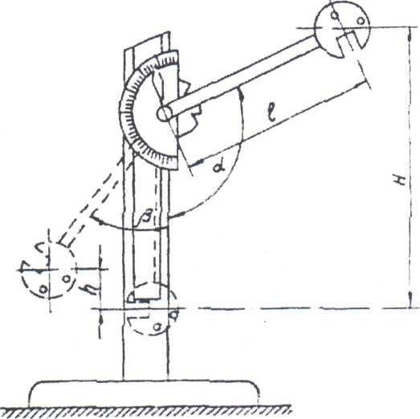

Рисунок 3- Схема маятникового копра
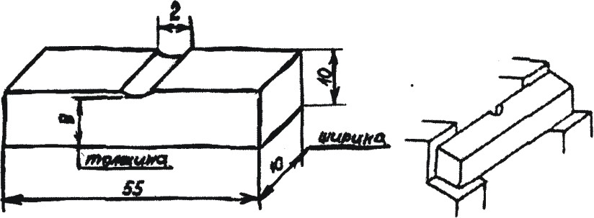

Рисунок 4 - Образец для испытания на ударную вязкость

Установить образец на опоре. Образец устанавливают на опорах копра надрезом в сторону противоположную удару ножа маятника.
Примечание. Запрещается устанавливать образец, когда маятник поднят на полную высоту. При проведении испытания запрещается стоять на ходу маятника (как спереди, так и сзади).
- Поднять маятник на угол α.
- Произвести излом образца, и после остановки маятника записать величину угла взлета маятника после удара β
- Осмотреть место излома образца.
- Вычислить площадь поперечного сечения образца F.
- Вычислить работу излома образца.
- Определить величину ударной вязкости образца
Для оценки вязкости материалов и установления их склонности к переходу из вязкого в хрупкое состояние проводят испытание надрезанных образцов на маятниковом копре. Испытывают образцы: U – образный, V – образный, T – образный (с усталостной трещиной). Ударную вязкость обозначают соответственно KCU, KCV, KCT.
Ударная вязкость - это отношение полной работы, расходуемой при ударном изломе образца с надрезом к рабочей площади поперечного сечения в месте надреза.

Контрольные вопросы для самопроверки

- Что такое вязкость?
- Как определяется величина ударной вязкости?
- Порядок испытания на ударную вязкость.
Самостоятельная работа.
Задание на самостоятельную работу содержаться в фонде оценочных средств.

Тема 3. Измерение твердости металлов

Основной материал

Под твердостью материала понимают его способность сопротивляться пластической или упругой деформации при внедрении в него более твердого тела.
Такими телами являются инденторы –стальной закаленный шарик, конус или пирамида из твердого сплава или алмаза. Индентор, закрепленный в держателе представляет собой наконечник.
Этот вид механических испытаний не связан с разрушением металла и, кроме того, в большинстве случаев не требует приготовления специальных образцов.
Все методы измерения твердости можно разделить на две группы в зависимости от вида движения индентора: статические методы и динамические. Наибольшее распространение получили статические методы определения твердости.
Статическим методом измерения твердости называется такой, при котором индентор медленно и непрерывно вдавливается в испытуемый металл с определенным усилием. К статическим методам относят следующие: измерение твердости по Бринеллю, Роквеллу и Виккерсу (рисунок 5).
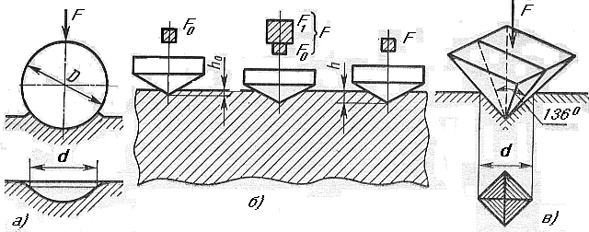
Рисунок 5 -Схема определения твердости:
а) по Бринеллю; б) по Роквеллу; в) по Виккерсу

При динамическом испытании контролируется величина отскока испытательного инструмента от поверхности испытываемого образца. К динамическим методам относят следующие: твердость по Шору, по Польди.

Измерение твердости по Бринеллю
Сущность метода заключается в том, что шарик (стальной или из твердого сплава) определенного диаметра под действием усилия, приложенного перпендикулярно поверхности образца, в течение определенного времени вдавливается в испытуемый металл (рис. 5 а). Величину твердости по Бринеллю определяют исходя из измерений диаметра отпечатка после снятия усилия.
При измерении твердости по Бринеллю применяются шарики (стальные или из твердого сплава) диаметром 1,0; 2,0; 2,5; 5,0; 10,0 мм.
При твердости металлов менее 450 единиц для измерения твердости применяют стальные шарики или шарики из твердого сплава
При твердости металлов более 450 единиц - шарики из твердого сплава. Величину твердости по Бринеллю рассчитывают, как отношение усилия F,
действующего на шарик, к площади поверхности сферического отпечатка А.
Одинаковые результаты измерения твердости при различных размерах шариков получаются только в том случае, если отношения усилия к квадратам диаметров шариков остаются постоянными.
Толщина образца должна не менее, чем в 8 раз превышать глубину отпечатка.
Подготовка образца, выбор условий испытания, получение отпечатка, измерение отпечатка и определение числа твердости производится в строгом соответствии ГОСТ 9012-59 (в редакции 1990 г.). Необходимые для замера твердости значения выбираются из таблиц этого ГОСТа.

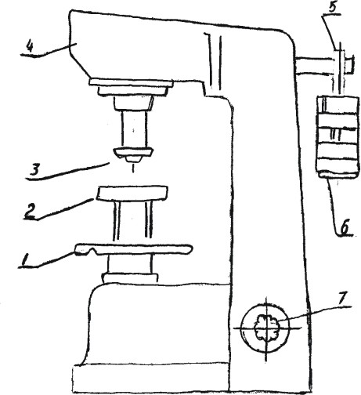
Рисунок 6- Пресс Бринелля

На подвеску 5 (рис. 6) накладывают требуемое для испытания количество сменных грузов 6, затем устанавливают упор 7 на желаемую продолжительность выдержки нагрузки. Испытываемый образец устанавливают на столик 2 и, вращая маховичок 1, поднимают его к шарику 3 до тех пор, пока рука не почувствует достаточного сопротивления, затем нажимают кнопку, пуская электродвигатель. Вращением электродвигателя приводится в движение механизм шатуна и нагрузка начинает плавно передаваться на образец. По окончании испытания (после погашения лампочки 4 и остановки электродвигателя), опускают столик вращением маховика в обратную сторону, снимают образец и измеряют диаметр получаемого отпечатка при помощи лупы.
Наибольшая высота испытываемого образца 0,25 м. Расстояние от центра отпечатка до станины 0,12 м.

Последовательность измерения твердости по Роквеллу

Твердомер Роквелла устроен и работает подобно твердомеру Бринелля, но оставляет отпечатки меньших размеров. Это обеспечивают инденторы - конус при вершине 120◦ или стальной закаленный шарик диаметром 1/16дюйма (около 1,6 мм).
На индикаторе нанесены три шкалы А, В и С, а измеряемым параметром является глубина отпечатка.
Шкалу испытания (А, В или С) и соответствующие ей условия испытания (вид наконечника, общее усилие) выбирают в зависимости от предполагаемого интервала твердости испытуемого материала. Измерение твердости по Роквеллу осуществляется в строгом соответствии ГОСТ 9013-59.
В нижнем основании прибора (рис. 7) смонтирована втулка 9, в которой с помощью маховика 8 перемещается подъемный винт 7. На нем устанавливается столик 6 для испытываемых образцов. В верхнем корпусе смонтирована рычажная система прибора, шпиндель 4 для наконечника 5 и индикатор 3.

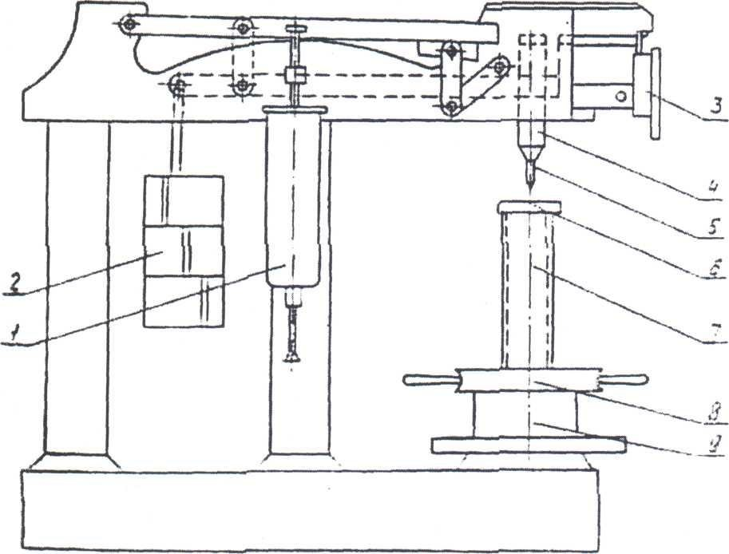

Рисунок 7 - Прибор Роквелла
Приложение нагрузки 2 осуществляется поворотом рукоятки в противоположную от себя сторону. Неявное приложение нагрузки обеспечивается масляным амортизатором 1.
Перемещение шпинделя измеряется посредством индикатора, имеющего две шкалы: черную (наружную) для проведения испытаний с алмазным наконечником и красную (внутреннюю) для проведения испытаний с шариком.

Порядок замера твердости:
а) Установить на приборе соответствующий столик. Для плоских образцов устанавливается столик с гладкой поверхностью, для круглых - с V – образной канавкой;
б) Выбрать вид наконечника, шкалу и нагрузку, при которой будет производиться испытание;
в) Установить на подвеске грузы;
г) Установить на столике испытуемую деталь и проверить плотность ее прилегания к столику;
д) Вращать маховик подъемной гайки, постепенно доводя испытываемую поверхность до соприкосновения с наконечником. После этого медленно вращать маховик до тех пор, пока малая стрелка индикатора не совпадет с красной точкой на шкале, а верхняя стрелка не примет вертикального положения. В этом положении будет приложена нагрузка, равная 100 н (10 кг);
е) Повернуть ободок индикатора до тех пор, пока нуль черной шкалы С не совпадет с большой стрелкой;
ж) Легким нажатием на рукоятку, находящуюся с правой стороны прибора, освободить грузовой рычаг, который начнет медленно опускаться. Задерживать и ускорять движение рукоятки не разрешается;
Этой операцией достигается общая нагрузка наконечника (предварительная + основная).
з) После того как остановится движение стрелки, плавным движением руки возвратить рукоятку в начальное положение. Посмотреть показания индикатора.

Контрольные вопросы для самопроверки

- Что такое твердость?
- Классификация методов измерения твердости.
- Сущность измерения твердости по Бринеллю.
- До какого значения твердости при испытании по Бринеллю используются стальные шарики?
- Какого диаметра шарики используются при испытании на твердость по Бринеллю?
- Пример записи твердости по Бринеллю?
- Сущность измерения твердости по Роквеллу?
- При замере какой твердости снимается отсчет показании по шкалам A, С, В?
- Пример формы записи твердости по Роквеллу?
Самостоятельная работа.
Задание на самостоятельную работу содержаться в фонде оценочных средств.

Тема 4. Изучение диаграммы состояния железоуглеродистых сплавов

Основной материал

Диаграмма железоуглеродистых сплавов может быть представлена в двух вариантах: метастабильном, отражающем превращения в системе “железо- карбид железа”, и стабильном, отражающем превращения в системе “железо-графит”. Наибольшее практическое значение имеет диаграмма состояния “железо-карбид железа”, т.к. для большинства технических сплавов превращения реализуются по этой диаграмме. Карбид железа (Fe₃C) называют цементитом, поэтому метастабильную диаграмму железоуглеродистых сплавов называют диаграммой состояния “железо-цементит” (Fe-Fe₃C).
Основными компонентами железоуглеродистых сплавов являются железо и углерод, которые относятся к полиморфным элементам. В железоуглеродистых сплавах эти элементы взаимодействуют, образуя различные фазы.
Под фазой в общем смысле понимается однородная часть системы, имеющая одинаковый химический состав, физические свойства и отделенная от других частей системы поверхностью раздела.
Взаимодействие железа и углерода состоит в том, что углерод может растворяться как в жидком (расплавленном) железе, так и в различных его модификациях в твердом состоянии. Помимо этого, он может образовывать с железом химическое соединение. Таким образом, в железоуглеродистых сплавах могут образовываться следующие фазы: жидкий раствор, аустенит, феррит, цементит.
Аустенит– твердый раствор внедрения углерода в КГЦ– решетку, растворяет углерода до 2,14 %, немагнитен, твердость (HB 160-200).
Феррит– твердый раствор внедрения углерода в ОЦК– решетку, растворяет углерода до 0,02 % (727 °C), при 20 °C менее 0,006 %, ферромагнитен до температуры 769 °C, твердость (HB 80-100).
Цементит (Ц) – химическое соединение железа с углеродом (Fe₃C). Содержит 6,67 % C. При нормальных условиях цементит тверд (HB 800) и хрупок. Слабо ферромагнитен до 210 °C.
Диаграмма состояния Fe-Fe₃C (рисунок 8) показывает фазовый состав и превращения в сплавах с концентрацией от чистого железа до цементита. Превращения в железоуглеродистых сплавах происходит как при кристаллизации (затвердевании) жидкой фазы (Ж), так и в твердом состоянии.
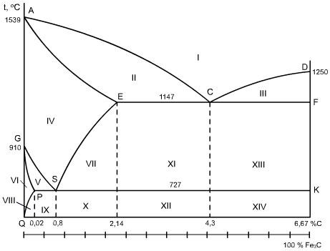
Рисунок 8 - Диаграмма состояния Fe – Fe₃C (в упрощенном виде).
Первичная кристаллизация идет в интервале температур, ограниченных линиями ликвидус (ACD) и солидус (AECF).
Вторичная кристаллизация происходит за счет превращения железа одной аллотропической модификации в другую и за счет изменения растворимости углерода в аустените и феррите, которая уменьшается с понижением температуры.
Эвтектическое превращение на линии ECF (1147 °C) (Эвтектикой называют равномерную мелкодисперсную механическую смесь двух фаз, которые одновременно кристаллизуются из жидкого сплава.)
Эвтектоидное превращение на линии PSK (727 °C) (Эвтектоид -это механическая смесь двух фаз, образующаяся из твердого раствора.)
Эвтектическая смесь аустенита и цементита называется ледебуритом (Л), а эвтектоидная смесь феррита и цементита – перлитом (П).
Ледебурит содержит 4,3 % углерода. При охлаждении ледебурита ниже линий PSK входящий в него аустенит превращается в перлит и при нормальной температуре ледебурит представляет собой смесь перлита и цементита и называется ледебуритом превращенным (Л пр). Цементит в этой структурной составляющей образует сплошную матрицу, в которой размещены колонии перлита. Такое строение ледебурита объясняет его большую твердость (HB 700) и хрупкость.
Перлит содержит 0,8 % углерода. В зависимости от формы частичек цементит бывает пластинчатый и зернистый. Является прочной структурной составляющей с твердостью (HB210).
Линии диаграммы представляют собой совокупность критических точек сплавов с различным составом, характеризующих превращения в этих сплавах при соответствующих температурах.
Рассмотрим значение линий диаграммы при медленном охлаждении.
ACD – линия ликвидус. Выше этой линии все сплавы находятся в жидком состоянии.
AECF – линия солидус. Ниже этой линии все сплавы находятся в твердом состоянии.
АС – из жидкого раствора выпадают кристаллы аустенита. CD – линия выделения первичного цементита.
AE – заканчивается кристаллизация аустенита. ECF – линия эвтектического превращения.
GS – определяет температуру начала выделения феррита из аустенита (910-727 °C).
GP – определяет температуру окончания выделения феррита из аустенита. PSK – линия эвтектоидного превращения.
ES – линия выделения вторичного цементита. PQ – линия выделения третичного цементита.
Линии диаграммы делят все поле диаграммы на области равновесного существования фаз. Каждой области диаграммы соответствует определенное структурное состояние, сформированное в результате происходящих в сплавах превращений.
I – Жидкий раствор (Ж).
- –Жидкий раствор (Ж) и кристаллы аустенита (А).
- – Жидкий раствор (Ж) и кристаллы цементита первичного (Ц_{I}). IV – Кристаллы аустенита (А).
V – Кристаллы аустенита (А) и феррита (Ф). VI – Кристаллы феррита (Ф).
VII – Кристаллы аустенита (А) и цементита вторичного (Ц_{II}). VIII – Кристаллы феррита (Ф) и цементита третичного (Ц_{III}). IX – Кристаллы феррита (Ф) и перлита (П).
- – Кристаллы перлита (П) и цементита вторичного (Ц_{II}).
- – Кристаллы аустенита (А), ледебурита (Л) и цементита вторичного (Ц_{II}). XII – Кристаллы перлита (П), цементита вторичного (Ц_{II}) и ледебурита превращенного (Л).
- –Кристаллы ледебурита и цементита первичного (Ц_{I}).
- – Кристаллы цементита первичного (Ц_{I}) перлита (П) и ледебурита превращенного (Л).

Контрольные вопросы для самопроверки

- Что такое фаза?
- Что такое аустенит?
- Что такое феррит?
- Что такое цементит?
- Какими линиями диаграммы ограничивается температурный интервал первичной кристаллизации?
- В чем состоит сущность эвтектического превращения?
- В чем состоит сущность эвтектоидного превращения?
- Что такое ледебурит?
- Что такое перлит?
- На какой линии происходят эвтектические превращения?
- На какой линии происходят эвтектоидные превращения?
- Линия выделения первичного цементита?
- Линия выделения вторичного цементита?
- Линия выделения третичного цементита?
15. Назовите фазы железоуглеродистых сплавов.
16. Содержание углерода в цементите?
- При какой температуре происходит эвтектическое превращение?
- При какой температуре происходит эвтектоидное превращение?
Самостоятельная работа.
Задание на самостоятельную работу содержаться в фонде оценочных средств.

Тема 5. Изучение под микроскопом (с зарисовкой) микроструктур серого, высокопрочного и ковкого чугунов

Основной материал

Чугунами называются сплавы железа с углеродом, содержащие более 2,14% углерода.
Кроме углерода, являющегося главным компонентом сплава, в чугунах всегда имеются и другие элементы, из которых кремний Si , марганец Мn, сера S и фосфор Р присутствуют в каждом чугуне, переходя в его состав в доменной печи из руд, топлива и флюсов; никель Ni, хром Сr , кобальт Со , молибден Мо, вольфрам V и др. случайно попадают из железных руд или же вводятся в чугун для придания ему особых свойств.
Углерод в чугунах монет присутствовать либо в химически связанном с железом состоянии в виде Fе₃С, называемом цементитом, или карбидом железа, либо в свободном состоянии. В зависимости от этого чугуны делятся на белые, серые, ковкие и высокопрочные.
Белые чугуны идут в передел на сталь, а также являются необходимым продуктом для получения ковких чугунов.
В белых чугунах углерод находится в виде Fе₃С. Этому способствуют, главным образом, повышенное содержание в чугунах Мn (от 1,0 до 2,5%), который сам образует карбиды с углеродом.
Аналогично марганцу действуют Сг, Мо и др.
Микроструктура белых чугунов зависит от содержания в них углерода и легко может быть определена по диаграмме Fе - Fе₃С.
Характерной структурой белых чугунов является эвтектика ледебурит, которая содержит 4,3% С и образуется при температуре 1147°.
Белые чугуны, содержащие углерод от 2,14 до 4,3% (доэвтектические чугуны), кроме ледебурита имеют зерна перлита и вторичного цементита.
Белый чугун, содержащий 4,3% С, имеет структуру, состоящую только из зерен ледебурита. Это белый эвтектический чугун. При комнатной температуре ледебурит представляет собой смесь цементита и перлита.
Белые чугуны, содержащие от 4,3 до 6,67% углерода (заэвтектические чугуны), кроме ледебурита имеют зерна первичного цементита в форме длинных игольчатых кристаллов.
Белые чугуны очень хрупки и тверды.
Серый чугун. Характерной структурной составляющей серых чугунов является графит. Графит в серых чугунах располагается в виде пластинок разнообразней формы и длины, разрыхляя его металлическую основу и ухудшая его свойства.
Графит как неметаллическая составляющая не отражает света в микроскопе, поэтому его легко можно различить на фоне основной металлической массы чугуна.
Углерод в сером чугуне преимущественно находится в виде графита. Структура серых чугунов зависит от количества связанного углерода, а количество связанного углерода в свою очередь зависит от наличия в чугуне кремния, который способствует графитизации серого чугуна. На количество РезС в чугуне оказывает значительное влияние также скорость охлаждения. Большая скорость способствует увеличению Fе₃С и наоборот.
Ковким называется чугун, получаемый первоначально в виде отливки белого чугуна, который путем длительного отжига (томления) изменяет свое внутреннее строение и механические свойства. Выделяющийся углерод (графит) имеет форму хлопьев и называется углеродом отжига. Он меньше разрыхляет и нарушает связь зерен металла, нежели графит в сером чугуне, и ковкий чугун по сравнена с серым обладает повышенными механическими свойствами.
Высокопрочный чугун получается из серого чугуна путем введения в ковш с жидким чугуном металлического магния. Магний способствует образованию графита шаровидной формы.
Чугуны, модифицированные магнием, имеют более высокие механические свойства, чем серый и ковкий чугун, и приближаются по свойствам к стали. Они применяются для ответственных деталей, которые раньше делали из стали (коленчатые валы, кулачковые валики и др.).
Структура металлической основы высокопрочных чугунов такая же, как в сером чугуне, то есть в зависимости от химического состава чугуна и скорости охлаждения.
Вокруг шаровидного графита располагается феррит.
Так как шаровидный графит наименее ослабляет металлическую основу, то чугуны, модифицированные магнием, имеют высокую прочность, пластичность и вязкость.

Порядок выполнения работы

1 .Получить микрошлифы чугунов.
2.Рассмотреть микрошлифы под микроскопом и определить вид чугуна по его микроструктуре.
3.Зарисовать рассмотренные микроструктуры серого, ковкого и высокопрочного чугунов.
4.Ответить на контрольные вопросы:
- Что называете чугуном?
- Какая разница между сталью и чугуном?
- В каком виде может присутствовать углерод в чугунах?
- Какие структурные составляющие встречаются в белых чугунах?
- Какая разница между белым и серым чугунами? Область их применения.
- Как влияет графит на свойство металлической основы серого чугуна?
- Как влияют Мn и Si на свойства чугунов?
- Как влияют Р и S на литейные свойства чугунов?
- Что называется ковкий чугуном?
- Как получается высокопрочный чугун?
- Какая разница между серым, ковким и высокопрочным чугунами по форме графита?
- Свойства серого, ковкого и высокопрочного чугунов и область их применения.
- Объяснить маркировку серого, ковкого и высокопрочного чугунов.

Самостоятельная работа.
Задание на самостоятельную работу содержаться в фонде оценочных средств.

Тема 6. Микроструктура легированных сталей

Основной материал

Легированной называется сталь содержащая специально введенные элементы (Сг, Ni, Сu, V, W и др.) ИЛИ же какую-либо из нормальных примесей в увеличенном количестве.
Легирование производится с целью получения стали с повышенными механическими свойствами или же такими специальными свойствами, как повышенная коррозиеустойчивость, жаростойкость и др.
Всякий легирующий элемент (за исключением кобальта), добавленный к стали, повышает температуру перлитного превращения, а значит, задерживает в большей или меньшей мере распад аустенита при оглавлении. Следовательно, добавка легирующих элементов равносильна увеличению скорости охлаждения при закалке, то есть все легирующие элементы, кроме С_{о}, уменьшают критическую скорость охлаждения стали при закалке и повышает ее прокаливаемость.
Понижение критической скорости охлаждения специальными элементами приводит получению структур закалки - мартенсита, троостита и сорбита - даже при охлаждении на воздухе (так называемая самозакаливаемость).
Все легированные стали, в зависимости от Структур, получаемых при нормальном охлаждении на воздухе (нормализация), от температуры закалки, делят на 5 основных классов: перлитный, мартенситный, аустенитный, ферритный и карбидный.
К перлитному классу относятся стали с невысоким содержанием легирующих примесей, применяемых обычно как конструкционные стали: 20Х, 40Х, I8ХНВА, ЗОХГСА и др. Они обладают повышенным: механическими свойствами после термообработки.
К мартенситному классу относятся стали с повышенным содержанием легирующих элементов или углерода. Эти стали при охлаждении на воздухе получает структуру мартенсита, обладающую высокой твердостью, хрупкостью и трудной обрабатываемостью, например 18Х2Н4ВА, поэтому они находят себе в практике малое применение.
К аустенитному классу относятся легированные стали, получающие при охлаждении на воздухе структуру аустенит. Они обладают рядом благоприятных свойств: большой текучестью, вязкостью, особой сопротивляемостью износу, немагнитностью, коррозиеустойчивостью и др. В связи с этим стали аустенитного класса имеют широкое применение в машиностроении и приборостроении, аустенитные стали получают обычно при легировании Мn, Ni, Сг + Ni, например ХI8Н9Т, ХН35, Х14Г14Н.
Ферритный класс сталей содержит мало углерода. Стали этого класса, например нержавеющая сталь 1Х18Н9, применяются как коррозиеустойчивые.
Карбидный класс сталей получается при достаточном содержании углерода с добавкой карбидообразующих элементов: W, Со, V и др. При этом карбидов будет тем больше, чем больше в стали легирующих элементов и углерода.
Основной особенностей сталей данного класса является то, что в них присутствуют карбиды. Появление карбидов связано со способностью специальных элементов W, Сr и др. смещать точку Е (см.диаграмму состояния Fе-Fе₃С) влево - расширять область ледебурита. Так, при добавлении 13% W и 14% Сr можно наблюдать ледебурит в сталях с содержанием 0,5-0,6%С. Наиболее типичные представители этого класса - инструментальные быстрорежущие стали. Они обладают свойствами самозакаливания, что дает возможность при работе изготовленными из них инструментами применять повышенные скорости резания.
После закалки при температуре 1250-1300° на воздухе или в масле и многократного отпуска при 500° быстрорежущая сталь принимает мартенситно- карбидную структуру.

Порядок выполнения работы
- Получить микрошлифы легированных сталей.
- Рассмотреть микрошлифы под микроскопом и зарисовать их структуры.
- Объяснить маркировку данной стали, ее свойства и применение.
- Ответить на контрольные вопросы:
  - Что называется легированной сталью?
  - Влияние легирующих элементов на свойства стали.
  - На какие классы можно разделить все легированные стали?
  - Область применения легированных сталей.
  - Быстрорежущие стали, их химический состав, микроструктура, термообработка.
Самостоятельная работа.
Задание на самостоятельную работу содержаться в фонде оценочных средств.

Тема 7. Термическая обработка углеродистых сталей (отжиг, нормализация, закалка)

Основной материал

Термическая обработка стали представляет собой совокупность операций нагрева, выдержки и охлаждения, проводимых с целью изменения структуры стали для улучшения технологических свойств заготовок (прокат, поковки, отливки) и обеспечения необходимых эксплуатационных свойств материала в готовых изделиях.
Формирование структуры стали в основном связано с распадом аустенита при его охлаждении с различными скоростями.
Устойчивое состояние аустенита в сталях имеет место при температурах выше А₃ (линия GSЕ)
В интервале температур А₃ - А₁ (линии GSE - PSK) при охлаждении выделяются избыточные фазы: феррит - в доэвтектоидных сталях и вторичный цементит - в заэвтектоидных сталях. В результате этого при температуре 727⁰ С в оставшемся аустените содержание растворенного углерода достигает 0,8 %. В равновесном состоянии при температуре 727⁰ С аустенит, содержащий 0,8 % углерода, распадается с образованием перлита - эвтектоидной механической смеси феррита и цементита.
При непрерывном медленном охлаждении со скоростью V₁, перлитное превращение может начаться и закончиться при температурах ниже 727⁰ С. С возрастанием скорости охлаждения (V₃  V₂  V₁) снижается температура распада аустенита, что приводит к измельчению пластинок феррито-цементитной смеси.
В результате образуются структуры перлита, сорбита и троостита, отличающиеся размерами ферритных и цементитных образований (степенью дисперсности) и, следовательно, разными механическими свойствами.
Крупнопластинчатая ферритно-цементитная смесь у перлита обеспечивает наиболее высокие значения ударной вязкости, относительного удлинения и относительного сужения по сравнению с сорбитом и трооститом, а твердость, предел прочности и предел текучести - самые низкие.
Дисперсная мелкозернистая структура троостита обеспечивает более высокие показатели твердости и прочностных свойств; сорбит по показателям тех же механических свойств занимает промежуточное положение между перлитом и трооститом.
При дальнейшем росте скорости охлаждения (V₄) только часть аустенита может перейти в феррито-цементитную смесь (троостит); а оставшийся аустенит претерпевает бездиффузионное превращение в пересыщенный твердый раствор углерода в Fe, который называется мартенситом.
При мартенситном бездиффузионном превращении происходит перестройка кубической гранецентрированной решетки аустенита в кубическую объемноцентрированную решетку  - железа при сохранении концентрации углерода исходной структуры.
Решетка  - железа способна разместить ограниченное количество углерода - не более 0,02 % . Поэтому избыточное количество углерода исходного аустенита (max-2,14%) искажает кубическую объемноцентрированную решетку - железа до тетрагональной объемноцентрированной решетки.
При непрерывном охлаждении с еще большей скоростью (V₅  V₄) диффузионное перераспределение углерода полностью исключается и происходит только мартенситное превращение. При этом часть аустенита может остаться непревращенным.
М_{н} (температура начала мартенситного превращения) и М_{к} (температура окончания мартенситного превращения) определяются содержанием углерода в стали; чем больше углерода в аустените, тем ниже температура М_{н} и М_{к}.
Количество остаточного аустенита зависит от содержания углерода в стали.
В высокоуглеродистых сталях количество остаточного аустенита, повышенное.
Вектор скорости V_{к}, касательный к выступу С - образной изотермической кривой и характеризующий минимальную скорость непрерывного охлаждения, при которой полностью подавляется диффузионный распад, называется критической скоростью охлаждения (критической скоростью закалки).
Из всех возможных структур, получаемых при непрерывном охлаждении аустенита, мартенсит обладает максимальными значениями твердости, предела прочности.
Однако, значение ударной вязкости, относительного удлинения и относительного сужения мартенсита - самые минимальные по сравнению с другими структурами.
Высокая твердость мартенсита определяется количеством растворенного углерода: с увеличением концентрации углерода в решетке  - железа значение твердости возрастает.
В практике машиностроения для получения в стали различных структур и комплекса механических свойств, применяют следующие виды термообработки: отжиг, нормализация, закалка и отпуск.
Отжигом называется вид термообработки, заключающийся в нагреве стали выше температуры А_{С3} или А_{С1,} в выдержке при этих температурах и последующем медленном охлаждении с печью.
Медленное охлаждение стали при отжиге способствует протеканию равновесных фазовых превращений и образованию перлита в эвтектоидной стали, перлита с избыточным ферритом или цементитом в доэвтектоидной и заэвтектоидной стали соответственно.
После отжига стали характеризуются высокой пластичностью, но пониженной прочностью и твердостью.
Нормализацией называется вид термической обработки, заключающийся в нагреве стали на 30-50⁰ С выше А_{С3}, выдержке при этой температуре и последующем охлаждении на воздухе.
Фазовая перекристаллизация при нагреве и последующее охлаждение на воздухе приводит к распаду аустенита при более низких температурах, что повышает дисперсность феррито-цементитной смеси и приводит к образованию сорбита.
В доэвтектоидной и заэвтектоидной сталях наряду с сорбитом в структуре будут находиться соответственно избыточный феррит и цементит.
При образовании в стали сорбита возрастает прочность и твердость стали по сравнению с отожженной. Поэтому нормализация широко применяется для улучшения свойств сталей после литья, проката и ковки.
Для низкоуглеродистых сталей нормализация, имеющая более высокие технико-экономические показатели, заменяет отжиг.
Для среднеуглеродистых сталей нормализация может заменять улучшение (совмещенную операцию закалки с последующим высоким отпуском).
Для высокоуглеродистых сталей нормализация предотвращает выпадение сетки цементита по границам зерен перлита, наблюдаемые при отжиге в интервале температур А_{С3} - А_{С1} .
Закалкой называется вид термической обработки, заключающийся в нагреве стали на 30-50⁰ С выше температуры А_{С3} и А_{С1}, для доэвтектоидной и заэвтектоидной (эвтектоидной) сталей соответственно, выдержке при этих температурах и последующем охлаждении со скоростью, равной или превышающей критическую скорость охлаждения (критическую скорость закалки ). В качестве среды, обеспечивающей подобные скорости охлаждения, используют воду, масло, растворы солей и щелочей.
В результате закалки доэвтектоидная и эвтектоидная стали будут иметь структуру мартенсита, а заэвтектоидная сталь - мартенсит и избыточный цементит. Закаленные стали помимо указанных структур могут иметь определенное количество остаточного аустенита, что обусловлено относительной способностью большинства охлаждающих сред ограничивать окончание процесса аустенитно-мартенситного превращения комнатными температурами.
Сталь после закалки с оптимальной температуры имеет максимально возможную твердость, высокую прочность и низкие показатели пластичности, вязкости.

Контрольные вопросы

- Какие структуры получаются после закалки?
- Чем отличаются закалочные структуры от структур отпуска?
- Свойства мартенсита, троостита, сорбита.
- Как меняются структуры сталей после отжига и нормализации?
- Как меняются свойства сталей после отжига и нормализации?

Самостоятельная работа.
Задание на самостоятельную работу содержаться в фонде оценочных средств.

Тема 8. Изучение под микроскопом (с зарисовкой) микроструктур цветных металлов и сплавов

Основной материал

Медь и ее сплавы. Медь - наиболее распространенный в технике цветной металл. Он обладает высокой электропроводностью и теплопроводностью.
В чистом виде медь применяется, главным образом, в электротехнике как про- водник тока. В большом количестве она идет на изготовление сплавов на медной основе.
Медь обладает высокой пластичностью при достаточной механической прочности, благодаря чему хорошо обрабатывается давлением (прокатывается, куется и т.д.) как в горячем, так и в холодном состоянии.
Механические свойства меди: σпч = 250 н/мм²;  = 50%; НВ = 35.
В машиностроении из-за недостаточных механических свойств и дороговизны меди применяют ее сплавы - латуни и бронзы.
Латуни - это сплавы меди с цинком.
Определенные марки латуни обладают высокими пластическими свойствам. Для улучшения механических свойств, обрабатываемости и коррозионной стойкости в латунь вводят специальные элементы: А1, Мn, Ni, Si, Рb и др.
Бронзы - это сплавы меди с оловом, кремнием, марганцем и другими элементами, кроме цинка. Лучшими бронзами являются оловянистые.
Большое распространение имеют алюминиевые бронзы.
Алюминиевые бронзы предназначаются для деталей высокой механической прочности, хорошей сопротивляемости разрушению от усталости и высокой коррозиустойчивости.
Алюминиевые бронзы тлеют хорошую жидкотекучесть, малую ликвацию, но при этом сильно окисляются.

Алюминий и его сплавы

Алюминий - металл легкий, легкоплавкий, Мягкий, пластичный, имеет небольшое электрическое сопротивление, хорошо сопротивляется коррозии, что объясняется образованием плотной и прочной оксидной плёнки.
Алюминии применяется для производства кабельных и токопроводящих изделий, а . Также для изготовления легких сплавов на его основе.
Алюминиевые сплавы широко используются как конструкционные материалы в авиапромышленности и в приборостроении.
Все алюминиевые сплавы делятся на две группы: деформируемые и литейные.
Дуралюмин относится к деформируемым и наиболее важным распространенным алюминиевым сплавам.
Примерный химический состав дуралюмина марки Д1: 4,5% Сu ; 0,6% Мо; 0,65% Мn ; 1,0% Fе ; 1,0% S и остальные А1.
Дуралюмин приобретают высокие механические свойства после отпита, закалки (с 500° в воду) и старения: σпч = 500 н/мм ;  5 = 20%; НВ =180. Это приближает .юс по механическим свойствами к мягким сталям.
Для литья наиболее часто применяются сплавы, называемые силуминами. Они обладают хорошими литейными свойствами и имеют достаточную механическую прочность, приближающих к чугунам. Так, σпч = 300 н/мм ; НВ =60.

Магний и его сплавы

Магний является самым легким конструкционным металлом. Чистый магний вследствие низких механических свойств как конструкционный материал не применяется.
Сплавы на магниевой основе характерны очень' низким удельным весом и находят широкое применение в авиации приборостроении.
Недостатком магния и его сплавов является большая окисляемость кислородом.

Антифрикционные сплавы – баббиты

Баббиты предназначаются для заливки вкладышей подшипников. Исходя из условий работы подшипника скольжения, баббиты должны состоять из мягкой пластичной основы и твердых части, включенных в эту основу, чтобы удовлетворять требовавшая опоры.
Вал при вращении опирается на эти твердые частицы, а более быстро истирающаяся основная масса образует сеть микроскопических каналов, по которым циркулирует смазка и уносятся продукты износа.
Баббиты представляют собой сплавы на оловянистой или свинцовой основе. Наилучший баббитом на оловянистой основе является сплав олова с сурьмой и медью - Б83, содержащий 33% Sn , 11% Sе и 8% Сu .

Методика выполнения работы

  - Получить микрошлифы цветных металлов и сплавов.
  - Рассмотреть микрошлифы под микроскопом а зарисовать их структуры.
  - Объяснить маркировку полученных металлов .и сплавов, их свойства и применение.
Самостоятельная работа.
Задание на самостоятельную работу содержаться в фонде оценочных средств.

2.3 Методические рекомендации по подготовке к тестированию

Тестирование позволяет путем поиска правильного ответа и разбора допущенных ошибок лучше усвоить тот или иной материал. Для выполнения тестового задания, прежде всего, следует внимательно прочитать поставленный вопрос. После ознакомления с вопросом следует приступать к прочтению предлагаемых вариантов ответа. Необходимо прочитать все варианты и в качестве ответа следует выбрать индекс (цифровое обозначение), соответствующий правильному ответу. На выполнение теста отводится ограниченное время. Оно может варьироваться в зависимости от уровня тестируемых, сложности и объема теста. Как правило, время выполнения тестового задания определяется из расчета 30-45 секунд на один вопрос. К работе над тестовым заданием следует приступать после изучения рекомендованной литературы и материалов лекций.

2.4 Методические рекомендации по подготовке к дифференцированному зачету

Цель зачета - проверка и оценка уровня полученных студентом специальных познаний по учебной дисциплине, а также умения логически мыслить, аргументировать избранную научную позицию, реагировать на дополнительные вопросы, ориентироваться в массиве правовых норм. Оценке подлежит также и правильность речи студента. Студент в целях получения качественных и системных знаний должен начинать подготовку к зачету задолго до его проведения, лучше с самого начала лекционного курса. В ходе подготовки студентам необходимо обращать внимание не только на уровень запоминания, но и на степень понимания излагаемых проблем.

